[](https://doimoisangtao.vn/)

窗体顶端

窗体底端

[Sáng kiến](http://sangkiencongdong.vn)[Khởi nghiệp](http://khoinghiepsangtao.vn)[Phổ biến kiến thức](http://phobienkienthuc.doimoisangtao.vn)[Giải thưởng I-Star 2022](https://doimoisangtao.vn/giaithuong2022)

# Mã số N2104: Phần mềm Lớp học xanh

    Hãy bấm LIKE, SHARE để bình chọn cho bài dự thi này.

**1. Đặt vấn đề**

Trước tình hình dịch bệnh Covid-19 ảnh hưởng nặng nề đến việc dạy học tại các trường phổ thông nên công tác đánh giá tình hình chuẩn bị cơ sở vật chất đủ diện kiện để mở cửa lại trưởng học trong thời gian vừa qua là hết sức quan trọng. Theo đó sử dụng các phần mềm để quản lý và các tiện ích để giúp cho nhà quản lý nắm bắt tình hình một cách nhanh chóng và thông tin kịp thời đến cha mẹ học sinh (CMHS) một cách hiệu quả nhất là một bài toán cho những người làm công tác quản lí phải suy nghĩ.

Vì vậy, Phòng Giáo dục và Đào tạo đã phối hợp với Công ty TS24 xây dựng “Phần mềm Lớp học xanh” có thể liên thông từ Quận, Trường và cha mẹ học sinh  một cách hiệu quả nhất và có thể (i) đánh giá, thẩm định được kết quả cho phép mở cửa lại các cơ sở giáo dục theo hướng dẫn của Sở Y tế Thành phố; (ii) truyền thông đến cha mẹ học sinh thông qua ứng dụng **“Lớp học xanh”** giúp cha mẹ học sinh khai báo thông tin về sức khỏe cho con để tiện cho các cơ sở giáo dục theo dõi và đánh giá việc mở cửa lại trường học.

**2. Nội dung thực hiện**

**Phần mềm Lớp học xanh** đáp ứng được với tình hình thực tế bao gồm các nội dung:

- Menu lệnh đơn giản nhất cho người sử dung.

- Chức năng phân quyền cấp quản lý và điều hành ứng dụng phần mềm lớp học xanh trên website và trên app điện thoại đi động.

- Đánh giá, thẩm định được kết quả cho phép mở cửa lại các cơ sở giáo dục và truyền thông đến phụ huynh nắm bắt thông tin nhanh nhất.

**Một số hình ảnh từ phần mềm**

Giao diện chính

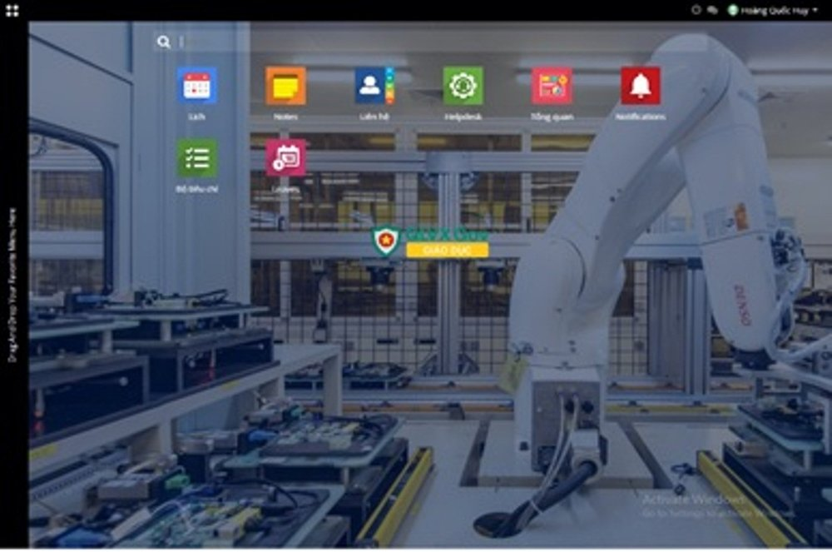

Giao diện quản lý đánh giá bộ tiêu chí.

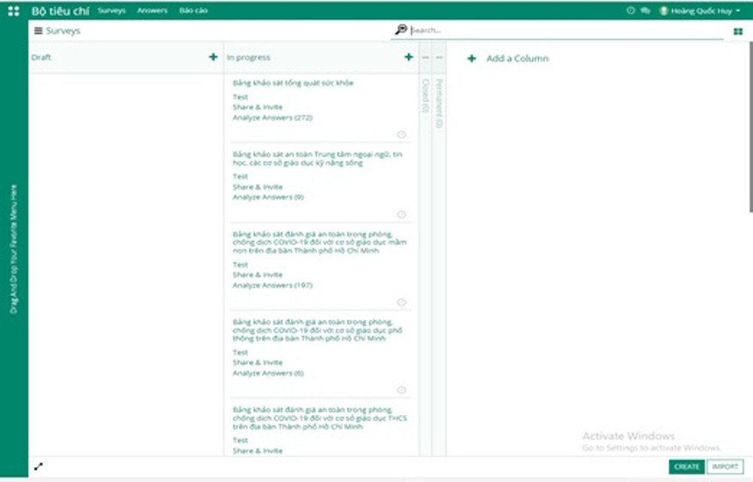

Giao diện đăng nội dung truyền thông gửi đến cơ sở giáo dục, cha mẹ học sinh.

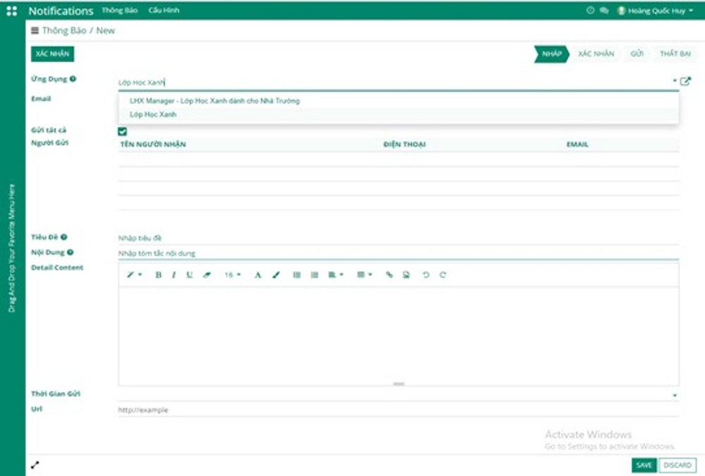

Giao diện sau khi cơ sở giáo dục và cha mẹ học sinh khai báo thông tin của con.

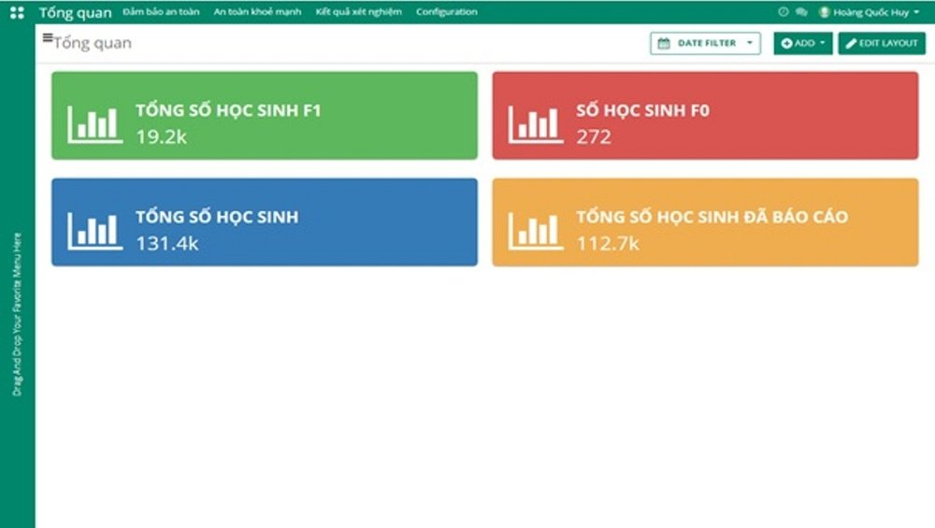

Giao diện cơ sở giáo dục sau khi thẩm định.

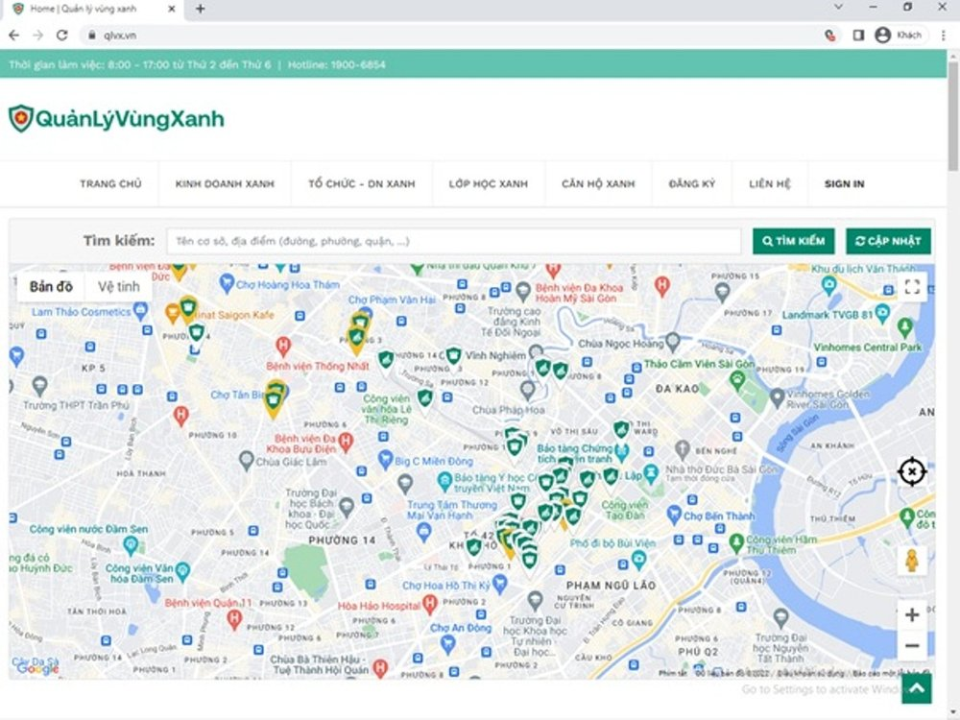

**3. Kết quả thực hiện**

Phần mềm bước đầu đã đạt được những kết quả như đã đề ra nhằm giúp cho công tác quản lý hiệu quả và truyền thông đến cha mẹ học sinh đó cũng chính là mục đích chính để đáp ứng trong giai đoạn này.

- 100% các trường thực hiện đánh giá theo bộ tiêu chí trên phần mềm về việc mở cửa lại trường học theo hướng dẫn của Sở Giáo dục và Đào tạo TP. HCM.

- Hơn 86% cha mẹ học sinh đã cài đặt và khai báo thông tin của các con trên phần mềm Lớp học xanh

**Hiệu quả đạt được:**

- Đây là phần mềm đầu tiên hỗ trợ công tác phòng chống dịch Covid-19 trong hệ thống giáo dục thành phố và cả nước, do Phòng Giáo dục và Đào tạo chủ động phối hợp với đơn vị viết phần mềm tạo ra.

- Phần mềm được viết cho điện thoại thông minh nên hầu như CMHS nào cũng có thể sử dụng được.

- Có 2 phân hệ: dành cho CMHS và dành cho Ban giám hiệu nhà trường và Phòng Giáo dục và Đào tạo (admin cao nhất). Có tích hợp kết quả đánh giá trường học xanh trên hệ thống bản đồ của quận huyện.

- Ban giám hiệu và bộ phận y tế sẽ thông qua các câu trả lời đã khảo sát để thống kê tình hình sức khoẻ của học sinh, nhằm xử lý các tình huống F0/F1 theo quy trình phòng chống dịch của Cơ quan Nhà nước đã ban hành. Ban giám hiệu và bộ phận y tế có thể thông qua ứng dụng Lớp học Xanh Manager để có thể xuất được báo cáo định kỳ một cách nhanh chóng.

- Phần mềm giúp quản lý nhà trường có thể theo dõi tình sức khỏe của học sinh, thống kê được số lượng F0, F1 theo thời gian thực khi có đầy đủ dữ liệu; Giúp nhà trường quản lý, kiểm soát tốt dịch bệnh trong quá trình triển khai hoạt động giảng dạy trước tình hình dịch Covid-19 còn diễn biến phức tạp.

- Phần mềm giúp nhà trường tự đánh giá theo bộ tiêu chí 3588 an toàn trong phòng, chống dịch COVID-19; Phòng Giáo dục và Đào tạo có thể thẩm định và đánh giá sơ bộ qua phần mềm, kết hợp kiểm tra thêm tại trường, qua đó, đánh giá sát hơn các điều kiện đảm bảo an toàn trường học trước khi đón học sinh đi học trở lại.

- Phần mềm đã tạo thuận lợi cho nhà trường và CMHS trong quản lý việc khai báo tình hình sức khỏe của học sinh; vào thời gian đầu, phần mềm giúp giảm nguy cơ tụ tập đông người khai báo y tế khi học sinh đến trường học trực tiếp.

- Một trong những tính năng hữu ích của phần mềm là hỗ trợ Phòng Giáo dục và Đào tạo, Ban giám hiệu các trường gởi thông tin tuyên truyền phòng chống dịch đến tận tay CMHS thông qua điện thoại di động. Bên cạnh đó, Phòng Giáo dục và Đào tạo đã gởi các thông tin khác như đề cương ôn tập Học kỳ I, các bài báo tuyên truyền hoạt động của ngành giáo dục và đào tạo Quận 3, của Ủy ban nhân dân Quận 3 đến người dân. Đây là một điểm mạnh, dễ thấy nhất của phần mềm, góp phần đẩy mạnh hiệu quả truyền thông trong giáo dục trong thời gian qua.

**Thông tin**

Nhóm tác giả: PHẠM ĐĂNG KHOA, HOÀNG QUỐC HUY

Phòng Giáo dục và Đào tạo Quận 3, TP. HCM

**Đơn vị đồng hành**

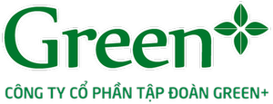

**Đơn vị bảo trợ truyền thông**

